**Муниципальное бюджетное дошкольное образовательное учреждение**

**Степноозёрский центр развития ребенка – детский сад «Золотая рыбка»**

**Проект**

**«Богородская игрушка – улыбка детства»**

**Автор:**

**Л.П. Вайс,**

**Руководитель изостудии**

**р.п. Степное Озеро**

**2013**

**Содержание:**

|  |  |
| --- | --- |
| Введение ……………………………………………………………………………. | 3 |
| Этапы реализации проекта ………………………………………………………... | 9 |
| Используемая литература …………………………………………………………. | 12 |
| Приложения |  |
| Приложение 1. Из истории богородских игрушек ………………………………. | 13 |
| Приложение 2. Примерные конспекты занятий с применением богородской игрушки …………………………………………………………………………….. | 20 |
| Приложение 3. Использование богородской игрушки музыкальным руководителем на занятиях …………………………………………………….. | 40 |
| Приложение 4. Сценарий развлечения в «Русской избе» «Какие тайны хранит бабушкин сундук» …………………………………………………………………. | 43 |
| Приложение 5. Стихи из сборника «Богородская игрушка» …………………… | 47 |
| Приложение 6. Публикация в районной газете …………………………………. | 50 |
| Приложение 7.Доклад на педагогическую конференцию …………………… | 51 |
| Приложение 8. Фотоотчет ………………………………………………………… | 54 |
| Приложение 9. Видеоотчет |  |

*«Через красивое к человечному –*

*такова закономерность воспитания»*

*В.А. Сухомлинский*

**Введение**

Народные промыслы занимают важное место в культуре и искусстве России. Народное искусство – это живой чистый родник, который несет в себе особое историческое, эстетическое, национально-психологическое и нравственное содержание, необходимое всем россиянам и особенно детям на этапе становления их личности.

Особое место среди изделий народного искусства принадлежит игрушке. Каждый человек независимо от возраста помнит игрушки своего детства. Поэтому очень важно, чтобы эти первые жизненные и культурные ориентиры были созданы добрыми руками, чтобы в них отразились национальные и культурные традиции. Поэтому при воспитании детей дошкольного возраста одной из основной задач, стоящих перед родителями и педагогами, является знакомство детей с произведениями народного декоративно-прикладного искусства. Особое значение в работе по приобщению детей к народному искусству принадлежит богородской деревянной игрушки.

**Тема проекта:** «Богородская игрушка – улыбка детства!»

**Участники проекта:** педагоги, родители, дети.

**Тип проекта:** творческий, фронтальный, долгосрочный, информационно- познавательный.

**Идея:** увлечь детей яркостью, самобытностью, мудростью, задором богородской игрушки; пробудить желание самим создавать и творить ее.

**Цель:** приобщение детей к декоративно-прикладному искусству через знакомство с богородской игрушкой.

**Актуальность:** проблема развития детского творчества в настоящее время является одной из наиболее  актуальных, как в теоретическом, так и в практическом отношениях: ведь речь идет о важнейшем условии формирования индивидуального своеобразия личности уже на первых этапах её становления. О роли и значении народного декоративного искусства в воспитании детей писали многие ученые (А.В.Бакушинская, П.П.Блонский, Т.С.Шацкий, Н.П.Сакулина, Ю.В.Максимов, Р.Н.Смирнова и другие). Они отмечали, что искусство пробуждает первые яркие, образные представления о Родине, её культуре, способствует воспитанию чувства прекрасного, развивает творческие способности детей.

Время наше сложное – это время социальных перемен, политических бурь и потрясений. Они буквально ворвались в жизнь каждого из нас. Народные игры, забавы и игрушки заменяются на компьютерные игры, а телевизионные экраны и интернет наводнила жестокость. По сути своей это чуждо природе детской, натуре растущего человека. Воспитание гражданина и патриота, знающего и любящего свою Родину, – задача особенно актуальная сегодня не может быть успешно решена без глубокого познания духовного богатства своего народа, освоения народной культуры.

Процесс познания и усвоения должен начинаться как можно раньше, как образно говорит наш народ: «С молоком матери» ребёнок должен впитывать культуру своего народа через колыбельные песни, пестушки, потешки, игры-забавы, загадки, пословицы, поговорки, сказки, произведения декоративно-прикладного искусства. Только в этом случае народное искусство – этот незамутненный источник прекрасного оставит в душе ребёнка глубокий след, вызовет устойчивый интерес.

Любое занятие, встреча с игрушкой, творческое дело, беседа – подчинены единственной цели: всестороннее развивать личность ребёнка, ведь все дети должны жить в мире красоты, игры, сказки, музыки, фантазии и творчества.

**Новизна** проекта состоит в том, что он показывает развивающие функции богородской игрушки, как целостного этнического и социально-педагогического наследия культуры России.

**Целесообразность:** мы живем там, где нет возможности увидеть непосредственный технологический процесс изготовления художественной посуды, предметов быта и игрушек. У ребят нет возможности соприкоснуться с декоративно-прикладным искусством. Поэтому я перед собой поставила цель подарить детям радость творчества, познакомить с историей богородской игрушки, с технологией производства, показать приемы лепки и работы с кистью, познакомить с народным умельцем нашего поселка – мастером по изготовлению богородской игрушки Вайс Валерием Хрестьяновичем.

Тема работы с детьми, выбранная мной, является актуальной и целесообразной в данное время. На занятиях помогаю детям освоить не только тайны ремесла, но и найти новые оригинальные соединения традиций и стилей с современным пластическим решением образа, отвечающим эстетике наших дней, приобщаю детей через богородскую игрушку к русскому народному декоративно-прикладному искусству.

**Отличительная особенность** проекта состоит в том, богородская деревянная игрушка, отражая жизнь и являясь произведением народного искусства, находится не в музее, а живет рядом с детьми. И благодаря этому создается возможность постоянного общения ребенка с подлинными произведениями искусства, что в свою очередь является частью процесса эстетического воспитания.

**Задачи:**

* знакомить детей с богородской игрушкой и формировать к ней устойчивый интерес;
* вовлекать детей в художественно-творческую деятельность;
* способствовать развитию индивидуальных качеств каждого ребенка, его интересов и потребностей;
* приобщать детей к эстетической культуре – учить видеть красоту старинной деревянной богородской игрушки, ее занимательность;
* формировать духовные качества, эстетический вкус у детей;
* развивать художественно-творческие способности, эмоциональную отзывчивость у детей при восприятии богородской игрушки;
* развивать мелкую моторику рук детей;
* воспитывать у детей чувство гордости за народных мастеров России;
* обогащать словарный запас детей;
* развивать познавательный интерес к самобытным традициям русского народа: народные промыслы, предметы обихода, одежды;
* осуществлять взаимосвязь богородской игрушки с устным фольклором: потешки, песенки, сказки, загадки;
* создавать условия для активного и заинтересованного участия всех участников проекта – дети, педагоги, родители;
* заинтересовать творчески работающих педагогов, оказать методическую поддержку в создании мини-проектов;
* использовать богородскую игрушку на занятиях логопеда (в логопедии);
* использовать богородские игрушки в психокоррекционных целях;
* распространять педагогический опыт на районном, региональном и всероссийском и международном уровне.

**Формы работы с детьми по ознакомлению с богородской игрушкой**

* беседы;
* занятия с использованием богородских игрушек;
* рассматривание подлинных изделий, иллюстраций, альбомов, открыток,
* выставки богородских игрушек;
* выставки детских работ по мотивам богородских игрушек;
* просмотр видеофильмов и мультимедийных презентаций;
* экскурсии в мастерскую по изготовлению богородских игрушек;
* дидактические игры;
* использование силуэтного моделирования;
* экспериментирование с различными художественными материалами;
* соревнования, развлечения, фольклорные праздники, посиделки.
* заучивание считалок, закличек, прибауток, небылиц, потешек, стихов;
* сочинение сказок, рассказов, историй о своих работах;
* создание детских тематических книжек по богородской игрушке.

В работе используются различные **методы и приемы:**

* метод обследования, наглядности (рассматривание подлинных изделий, иллюстраций, альбомов, открыток, таблиц, видеофильмов и др. наглядных пособий);
* словесный (беседа, использование художественного слова, указания, пояснения);
* практический (самостоятельное выполнение детьми декоративных изделий, использование различных инструментов и материалов для изображения);
* эвристический (развитие находчивости и активности);
* частично-поисковый(метод проектов);
* проблемно-мотивационный (стимулирует активность детей за счет включения проблемной ситуации в ход занятия);
* метод «подмастерья» (взаимодействие педагога и ребёнка в едином творческом процессе);
* сотворчество;
* мотивационный (убеждение, поощрение);
* жест руки (ребенок показывает элементы узора дотрагиваясь до него пальцем, находит такой же или одинаковой формы по цвету, элементу).

**Гипотеза или предполагаемый результат:**

Знакомство с богородской игрушкой будет способствовать более глубокому познанию детьми духовного богатства своего народа, освоению народной культуры.

**Реализация проекта позволит:**

В жизни детей:

* получить представления о народных промыслах;
* развить умение планировать предстоящую деятельность;
* развить умение различать и называть изделия разных народных промыслов;
* приобрести практические навыки в работе с глиной и другими изобразительными материалами;
* повысить интерес к русскому народному декоративно-прикладному искусству;
* обеспечить радостный эмоциональный фон жизни ребенка.

В жизни педагогов:

* самосовершенствоваться, повышать уровень педагогической компетентности;
* учится действовать на позиции партнера, инициатора, «удивляющего»;
* принимать позицию ребенка, понимать его внутренний мир;
* распространить опыт работы по использованию богородской игрушки в педагогическом процессе на районном, региональном, всероссийском и мировом уровне;
* увидеть значимость и ценность применения богородской игрушки в организации жизнедеятельности детей в детском саду;
* научится использовать богородскую игрушку в разных видах образовательной деятельности.

В жизни родителей:

* активно сотрудничать с педагогом в решении вопросов воспитания и развития в семье;
* развить представления о значении народной игрушки в жизни ребенка;
* сформировать представления родителей о специфике взаимодействия с детьми дошкольного возраста, об особенностях использования богородской игрушки в целях разностороннего развития детей;
* повысить имидж дошкольного образовательного учреждения.

**Этапы реализации проекта**

|  |  |  |  |  |
| --- | --- | --- | --- | --- |
| **п/п** | **Этапы**  **реализации проекта** | **Содержание работы (мероприятия)** | **Цель** | **Участники** |
| 1 | **Подготовительный** | Заседание  методического совета | Определение проблемы | Педагоги ДОУ |
| Семинар для педагогов ДОУ с мультимедийной презентацией «История Богородской игрушки» | Познакомить педагогов с богородской игрушкой | Узкие специалисты, воспитатели групп |
| Семинар для педагогов ДОУ «Богородская игрушка как средство развития ребенка» | Организация общения педагогов, направленная на поиск реализации проекта | Педагоги ДОУ |
| Занятие с детьми «Знакомство с богородской игрушкой» | Познакомить детей с одним из видов народного промысла, побудить интерес к богородской игрушке | Педагоги, дети |
| Семинар с применением средств визуальной информации для родителей | Познакомить родителей с развивающими возможностями богородской игрушки | Родители, воспитатель ИЗО-студии |
| 2 | **Основной** | Экскурсия в мастерскую. Знакомство с мастером Богородской игрушки. Рассматривание альбомов | Знакомство детей с технологией изготовления богородской игрушки | Дети, воспитатели, родители |
| Занятия с использованием Богородской игрушки | Познакомить детей с игрушкой | Воспитатели, дети |
| Развлечение в русской избе "Какие тайны хранит бабушкин сундук" | закрепление и обобщение знаний детей о народном промысле России - Богородской игрушке. | Педагоги, дети |
| Участие в конкурсах по народному искусству | Представление опыта работы | Родители, дети, воспитатели |
| Выставки богородской игрушки в детском саду | Знакомить с разнообразием мира богородской  игрушки | Родители, дети, воспитатели |
| 3 | **Итоговый** | Взаимодействие с социумом (школа, Дом творчества, ДК, Благовещенский музей, Центр помощи семье и детям, реабилитационный центр «Алые паруса», д/сады Благовещенского р-на);  - выездные выставки;  - занятия с использованием Богородской игрушки в реабилитационном центре и коррекционной школе | Повышение имиджа ДОУ.  Распространение педагогического опыта;  Приобщение детей и взрослых к русскому народному творчеству  Творческая реабилитация детей с ЗПР и ОВ | Педагоги воспитатели, родители, дети |
| Представление педагогического опыта на различных конкурсах и фестивалях | Распространите педагогического опыта нарайоном методическом объединении | Воспитатель ИЗО-студии |
| Распространение педагогического опыта в периодической печати. | Повышение имиджа ДОУ. Обобщение и трансляция опыта воспитательно-образовательной и инновационной деятельности педагогов ДОУ | Воспитатель ИЗО-студии |
| Фотоальбом «Богородская игрушка» | Обобщение опыта работы | Воспитатель ИЗО-студии |
| Фотостенд «Богородская игрушка в педагогическом процессе» | Обобщение опыта работы | Воспитатель ИЗО-студии |
| Выставка детского творчества | Обобщение опыта работы | Педагоги, дети, родители |
| Создание учебно-методического фильма, мультимедийной презентации | Использование в учебном процессе Богородской игрушки как дидактического материала | Педагоги, дети |
| Создание детских книг |  | Педагоги, дети |

**Используемая литература:**

1. «Детский сад и семья: здесь меня понимают!»: методические материалы/под редакцией Т.Д. Пашкевич. – Барнаул: Концепт, 2010
2. Дронова Т.Н., Дронов С.Г. Ранний возраст: планирование работы с детьми. Перспективное и календарное планирование работы с детьми от 1 года до 3 лет с использованием игрушек: Пособие для воспитателей дошкольных образовательных учреждений. – М.: ИД «Воспитание дошкольника», 2007
3. Затеева Е.В. Мир урало-сибирской росписи: Метод. рекомендации для педагогов дошкольных образовательных учреждений. – Барнаул: АКИПКРО, 2003
4. Лыкова И.А. «Изобразительная деятельность в саду. Ранний возраст» - Планирование, конспекты, методические рекомендации. – М.: ТЦ «Сфера», 2010
5. Лыкова И.А. «Цветные ладошки» - Программа художественного воспитания, обучения и развития детей 2-7 лет. – М.: «КАРАПУЗ-ДИДАКТИКА»,2007
6. Пашкевич Т.Д. Таинства педагогического проектирования в ДОУ. Организация воспитательно-образовательного процесса на основе совместных игровых детско-взрослых проектов: Методическое пособие. – Барнаул, 2009
7. Халезова Н.Б. «Декоративная лепка в детском саду» Пособие для воспитателя. – М.: Творческий центр «Сфера», 2008
8. Цветной мир. Изобразительное творчество и дизайн в детском саду и начальной школе. Журнал № 1 2009 – М.: Институт художественного образования Российской академии образования, 2009

**Приложение 1.**

**Из истории Богородских игрушек**

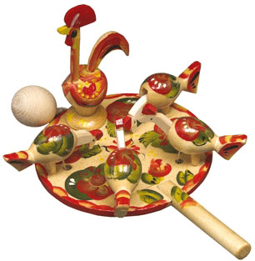Богородская игрушка - это один из традиционных народных художественных промыслов России.

С этими забавными игрушками ребенок знакомится, еще не умея ходить. Стоит слегка качнуть рукой, и веселые деревянные курочки начинают дружно клевать зёрнышки, рассыпанные на расписной лужайке. Но научиться "кормить" курочек по очереди, одну за другой – не так-то просто. И маленькому ребенку для этого требуется максимум сосредоточенности, внимания, координации.

 А знаете ли Вы, что родина этих курочек село Богородское? С давних времен повелась здесь резьба игрушки. В умелых руках резчиков осиновые, липовые или березовые чурки превращаются в чудесные фигурки.

Старинное село Богородское расположено в 25 км от Сергиева Посада (ранее Загорск), близ Москвы. Именно эту деревеньку считают центром деревянной кустарной игрушки, хотя деревянные игрушки известны издавна и повсеместно на Руси ввиду обилия лесов.

Сюжеты богородской деревянной игрушки – это чуть смешные гусары и дамы, всадники и плясуны, дровосеки и музыканты, медведи и курочки.

Об истории возникновения богородской игрушки рассказывают разные предания и легенды.

По одному из преданий первые игрушки из дерева стал резать основатель Троице-Сергиева монастыря, Сергий Радонежский, оделявший ими приходивших к нему крестьянских детей.

А еще говорят, что в маленькой деревеньке близ современного Сергиева Посада жила крестьянская семья. Людьми они были бедными и многодетными. Мать решила позабавить ребятишек и сделать им куклу. Сшила из ткани, но через несколько дней дети разорвали игрушку. Сплела из соломы, да уже к вечеру кукла рассыпалась. Тогда взяла женщина щепку и вырезала игрушку из дерева, а дети прозвали ее Аука. Долго забавлялась ребятня, а потом кукла им наскучила. И отец отвез ее на ярмарку. Там нашелся купец, которому игрушка показалась занятной, и заказал крестьянину целую партию. С тех пор, рассказывают, большинство жителей деревни Богородское и занялись «игрушечным» ремеслом.

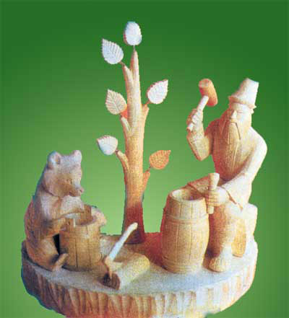Это, конечно же, красивая легенда, которая непременно должна быть у красивой вещи. А если серьезно, народный промысел зародился под влиянием Троице-Сергиева монастыря - одного из крупнейших центров художественных ремесел Московской Руси еще 350 лет назад.

Уже тогда в стенах Троице-Сергиева монастыря существовало резное дело. Это не могло не повлиять на располагавшиеся поодаль деревеньки, которые и занялись игрушечным промыслом. Из архивных документов известно, что уже в XVII веке в городе Сергиеве Посаде и селе Богородском изготовлялись на продажу игрушки, которые охотно закупал даже царский двор.

Сначала богородские кустари изготавливали лишь отдельные части и переправляли в Сергиев Посад, где игрушка приобретала законченный вид. Но вскоре богородская деревянная игрушка стала получать своё завершение в своём родном селе.

Поначалу в Богородском резали только «белье» – игрушки или их части, предназначенные для раскрашивания. «Белье» отправляли в Сергиев Посад, где игрушки приобретали законченный вид. Часть игрушек продавали неокрашенными. Другую часть раскрашивали красильщики. Игрушки продавались тут же в городе многочисленным паломникам, либо поступали на рынки Москвы и других городов.

Именно неокрашенные игрушки, фигурки людей, животных и птиц из липы, декорированные лишь неглубокими быстрыми порезками, определили в лицо традиционной богородской игрушки.

Среди произведений той поры пользовались большим спросом мужские и женские фигурки: грибников и дровосеков, охотников, плясунов, музыкантов.

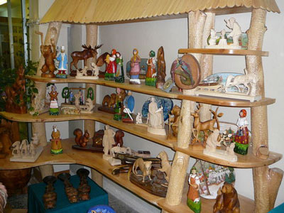Как правило, они устанавливались на высоком пьедестале и расписывались в яркие цвета. Головки таких фигур соединялись с туловищами при помощи небольшой пружинки. Таким образом, игрушки «оживлялись».

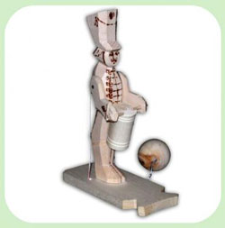На игрушечном базаре перед покупателем развертывалась картина современной ему жизни. Здесь можно было увидеть гарцующего на коне гусара, щеголеватого офицера, толстого чванливого барина, жеманную барышню с гигантским цветком в руке. Характерным для богородцев был и образ всадника, постоянно варьировавшийся на промысле: седачки и казаки, полководцы и охотники. Часто вырезали и фигурки простых солдат, марширующих, бьющих в тарелки, или весело барабанящих.

Простых людей богородские резчики показывали обычно за работой – сапожник тачал сапоги, пряха сидела за прялкой, старик плел лапти, лесоруб рубил дрова.

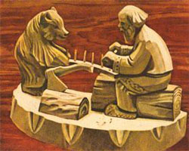Большое место занимало изображение животных, среди которых самым любимым был медведь. Волею богородских мастеров он наравне с человеком активно участвовал в различных работах – гнул дуги (правда неудачно), ковал металл, а в часы досуга играл на музыкальных инструментах.

Среди прочих игрушек были небольшие фигурки в виде солдата или барина, так называемые щелкуны. Они не только служили настольным украшением, но и имели определенное практическое назначение – щелкали орехи. Нижняя челюсть щелкуна была частью рычага, поднимая который в рот щелкуна вкладывали орех. При нажатии на рычаг орех легко раскалывался. Подобный щелкун (щелкунчик) стал героем знаменитой сказки Гофмана и балета Чайковского.

Для богородской игрушки нужна хорошо просушенная на открытом воздухе древесина липы, дерева мягкого и податливого. Можно также использовать осину и ольху, отличающиеся такой же мягкой и однородной древесиной. Предназначенный для резьбы материал должен быть хорошо высушенным. Сушить древесину очень хлопотно. На открытом воздухе под навесом дерево сохнет от нескольких месяцев до трех лет. Сушку можно во много раз ускорить, если обработать древесину запариванием. Старые мастера запаривали древесину в русской печи на вольном жару (то есть после выгреба углей).

Запаренная древесина не только противостоит растрескиванию, но и приобретает глубокий коричневато-золотистый цвет.

Игрушки бывают токарной и ручной обработки. С первой все проще - детали будущих игрушек вытачивают на станке, выпиливаются по шаблону, сборщики их соединяют, а живописцы делают роспись, если необходимо, и покрывают лаком.

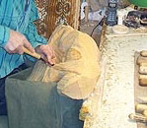А вот ручная работа гораздо сложней. Ствол пилят на части, которые потом разрубают вдоль волокон на треугольные поленья в зависимости от необходимого размера игрушки. Потом игрушку "зарубают", т.е. придают ей самые общие очертания будущего произведения. Острейшим прямым богородским ножом снимают всю лишнюю древесину и моделируют форму. Окончательная отделка игрушки связана с работой мелкими полукруглыми стамесками (описка), с помощью которых изображается шерсть животного, перья птицы или детали одежды людей, тяжелые и легкие ткани, мех, кружева, ленты.

Другой прием окончательной отделки игрушки связан с ошкуриванием формы мелкой наждачной бумагой. Этим приемом обычно пользуются, чтобы передать гладкие поверхности. Затем деревянное чудо расписывается красками или покрывается лаком. Но чаще игрушки оставляют неокрашенными, сохраняя природный цвет и структуру дерева.

Отличить ручную работу от фабричной просто. Для ручной работы характерна проработка мельчайших деталей, точное соблюдение пропорций. Да и ценится такая игрушка значительно дороже.

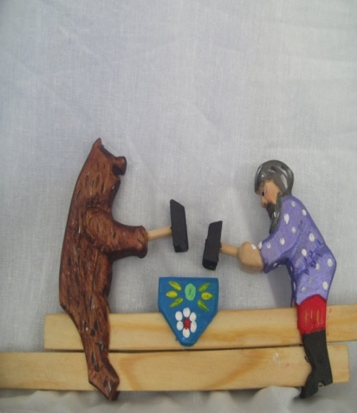 Особенно интересны подвижные богородские игрушки. Они всегда пользовались особенной любовью детей и взрослых, приводя детей и их родителей в неописуемый восторг. Заставляют игрушки двигаться с помощью нехитрых приспособлений. Встречаются игрушки на планках, с пружинкой, с балансом и кнопкой.

Некоторые фигурки укреплены на параллельно расположенных подвижных планках, скрепленных гвоздиками. Так сделана, например, игрушка «Кузнецы».

Потянешь планки за концы в стороны, и фигурки оживают: хитрый и добродушный медведь дружно стучат молоточками по маленькой наковальне, зайцы лакомятся морковкой, рыбак ловит рыбку.

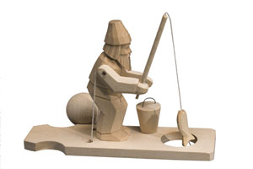Когда известному французскому скульптору Огюсту Родену подарили популярную богородскую игрушку «Кузнецы», он сказал: «Народ, который создал эту игрушку,- великий народ».

Игрушке «Кузнецы» более 300 лет, это одна из старейших богородских игрушек. Сегодня подвижная игрушка «Кузнецы» стала символом русской деревянной игрушки.

И игрушка «Курочки» - тоже долгожитель. Ею играли дети еще во времена Пушкина и Лермонтова. Но и в наше время при всем изобилии игрушек незатейливая игра с расписными курочками по-прежнему радует и детей, и взрослых. Устроена она так: расписные курочки укреплены на подставке, под ней – круглый баланс, связанный веревочками с головками курочек. Натягивается веревочка – наклоняется головка курочки. Стоит слегка покачать игрушку в руках, как курочки начнут клевать зернышки. Раскрутишь посильнее, и курочки стучат клювами дружнее. Чем сильнее качаешь игрушку–тем активнее курочки клюют. Приостановишь покачивание, и движения курочек становятся замедленными, ленивыми – курочки «наелись». И только горка пшена на подставочке все не убывает, как «неразменный» пятак.

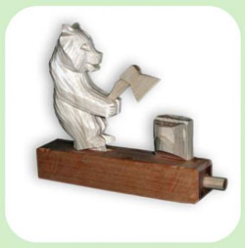Некоторые игрушки крепятся на подставках-тумбочках, а внутрь вставляется спиральная пружинка, она и приводит фигурку в действие («Лыжники», «Как яблоньку сажают», «Мишка-дровосек»).

У других с помощью вставленной внутрь пружинки "оживает" только определенная деталь. Качает головой "русская красавица", дрожат листья на березке и зонтики в руках «дам».

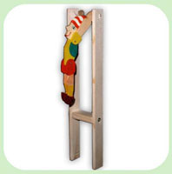Остроумна и занимательна игрушка «акробатик» с легкостью и динамичностью выделывающая невообразимые пируэты на турнике. А есть и медведь-акробат.

Еще одним традиционным механизмом считается развод, когда фигурки прикрепляют к раздвигающимся планкам. Так устроены «Солдаты на разводе».

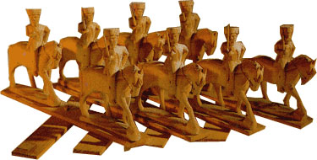В более сложных композиционных богородских игрушках оживает и движется каждый персонаж.

Делают и целые композиции. На «Крестьянском дворе» все герои заняты своим делом: мать доит коров, отец колет дрова, дочка кормит кур, и они стучат клювами, а маленький сынишка качается на качелях. Фигурки приводит в движение кнопочный механизм. Детали крепятся на суровой нитке к внутренней планке. Сдвинулась планка - и фигурки «оживают».

Незамысловатые, но всегда остроумные по конструкции приспособления, «оживляют» игрушку, делают ее подвижной, более выразительной и привлекательной.

Для маленьких детей эти игрушки - самые лучшие: приводишь игрушку в движение - развивается рука, и грызть можно - дерево все-таки.

А расписываются игрушки гуашью, а потом покрываются безвредным масляным лаком.

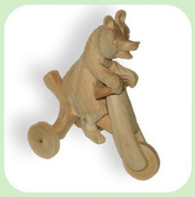Созданные в середине и во второй половине XIX века деревянные игрушки Подмосковья – это целая галерея персонажей, будто пришедших в музейные витрины из эпохи дореформенной России. В изысканных сложных костюмах жеманно и глуповато улыбающиеся дамы и кавалеры, гусары и барыни стоят на треугольных подставках, слегка выдвинув ногу и чуть склонив голову.

Сейчас появились новые сюжеты и новые игрушки. Сегодняшний медведь играет в футбол, катается на велосипеде, улетает в космос, работает на компьютере.

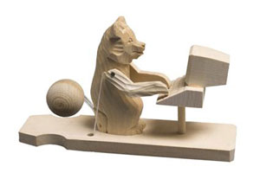Богородская деревянная игрушка – это не только интересный сувенир, но и отличная игрушка для ребёнка: и руку развивает, и фантазию будит, и материал безопасный.

Вот уже более 300 лет живут в селе Богородское резчики по дереву. Сейчас в деревне около сотни резчиков. Работают целыми семьями.

Там находится фабрика по производству Богородской игрушки. При фабрике есть музей с уникальной коллекцией изделий резчиков по дереву.

**Приложение 2.**

**Примерные конспекты занятий с применением богородской игрушки**

Комплекс занятий «Сказочный медведь и богородская игрушка»

Предварительная работа: на протяжении нескольких предшествующих дней воспитатель читает детям сказки «Теремок», «Маша и медведь», «Три медведя», венгерскую сказку «Два жадных медвежонка» или выкладывает книги с этими сказками в книжный уголок группы, чтобы дети могли рассмотреть иллюстрации, вспомнить содержание сказок.

**Занятие по художественной литературе «Образ медведя в сказках»**

Задачи. Познакомить детей с разными образами одного и того же сказочного персонажа – медведя через текст сказок и иллюстрации к ним. Учить осмысливать и оценивать поступки, сравнивать характеры медведя в разных произведениях, делиться своими суждениями с другими, передавать его характер голосом, движениями. Развивать память, воображение, обогащать словарный запас детей.

Содержание занятия. Воспитатель показывает детям поочередно книги со сказками «Теремок», «Маша и медведь», «Три медведя», «Два жадных медвежонка» и просит детей определить по иллюстрациям, как называется эта сказка. Спрашивает детей, чем похожи все эти сказки? (Одним из главных героев каждой из них является медведь.)

Далее вспоминается каждая сказка, рассматриваются иллюстрации к ней.

К народной сказке «Теремок» (с рисунками Юрия Васнецова):

* О чем рассказывается в этой сказке?
* Кто хотел поселиться в теремке?
* Дружно ли жили звери?
* Что произошло, когда пришел медведь? (Он не умещался в доме, полез на крышу и раздавил теремок. Звери еле-еле успели из него выскочить.)
* Что можно сказать про этого медведя — какой он? (Дети высказывают свои оценки, педагог помогает им дать мотивированный ответ: глупый — не поверил зверям, что в теремке уже нет места; неуклюжий, неповоротливый — так плюхнулся сверху, что сломал дом и пр.)
* Как медведь сам себя называл? (Медведь косолапый.)

Воспитатель спрашивает детей, как они понимают это слово, просит показать, как ходит мишка.

Далее вспоминают другую сказку – «Маша и медведь»:

* Что вы знаете о медведе из этой сказки? Где он жил? Чем занимался?
* Как вам кажется, этот медведь был добрым или сердитым? Почему вы так думаете? (Педагог обобщает ответы детей и обращает их внимание на то, что медведь не обидел Машеньку, взял ее в свой дом, согласился отнести пирожки дедушке и бабушке.)
* А почему тогда добрый медведь не отпустил Машеньку домой? (Воспитатель выслушивает мнения детей и поддерживает те из них, в кото¬рых дети говорят, что медведю было скучно жить одному в лесу; ему было приятно, что Машенька о нем заботилась; он хотел иметь настоящего друга.)

Воспитатель пересказывает или зачитывает детям фрагмент сказки о том, как медведь шел с пирожками по лесу и хотел съесть один пирожок. Приглашает детей проговаривать вместе с ней слова медведя и Машеньки соответствующими голосами.

Педагог показывает детям книжку со сказкой «Три медведя», просит вспомнить ее сюжет, затем спрашивает:

* Как вы думаете, эта медвежья семья была дружной?
* Посмотрите на картинки – был ли в этом медвежьем доме порядок?

Просит детей проговорить слова персонажей по ролям, например, что сказали медведи, когда вошли в дом. Выбираются дети на роли папы-медведя, говорящего низким голосом, мамы-медведицы, говорящей голосом потоньше, и мишутки, говорящего тоненьким голоском. После разыгрывания фрагмента сказки педагог еще раз подчеркивает, что медвежья семья была дружной, любила порядок в доме.

Затем вспоминается сказка «Два жадных медвежонка»:

* Какая история приключилась с медвежатами из этой сказки?
* Почему медвежата не смогли поделить сыр поровну? (Выслушав рассуждения детей, воспитатель подытоживает словами сказки: «Жадность одолела медвежат: каждый боялся, что другому достанется больше».)
* Помогла ли лиса медвежатам поделить сыр поровну? Как ее можно назвать за такой поступок? (Хитрая, коварная, нечестная, обманщица, плутовка.)
* Как вы думаете, получили медвежата урок от лисы, поняли, что жадничать нехорошо?

Воспитатель показывает детям иллюстрации к этой сказке и спрашивает детей, какими изобразил художник медвежат? (Грустными, растерянными, обиженными и пр.) Как он это показал нам? (Обсуждаются позы медвежат, положения лап, выражение мордочек и другие элементы выразительности рисунка.)

* Какие еще сказки про медведей вы знаете?

В завершение занятия воспитатель вносит несколько народных игрушек и скульптур малых форм с изображением мишки (например, дымковский, филимоновский и богородский). Рассматривает их с детьми, спрашивает детей, какой мишка им больше нравится, на героя какой сказки он больше похож, просит описать выбранного мишку – какой он: большой или маленький медвежонок, грустный или веселый, ленивый или трудолюбивый, добрый или сердитый и т.д.

Педагог сообщает детям, что на следующем занятии они узнают, как богородские мастера умеют создавать игрушки из дерева, и сами попробуют слепить своего сказочного мишку.

**Лепка по мотивам богородской игрушки «Косматый мишка»**

Задачи. Продолжить знакомить детей с произведениями декоративно-прикладного искусства. Научить лепить медведя в стилистике богородской народной игрушки (скульптурным способом с проработкой поверхности стекой для передачи фактуры). Воспитывать эстетическое отношение к бытовой культуре и предметам народного искусства.

Материалы, инструменты, оборудование. Богородские игрушки (желательно медведь), альбом «Деревянные игрушки»; глина (или соленое тесто, или пластилин желтого, коричневого, серого цвета), стеки, поворотные диски, клеенки, салфетки матерчатые.

Содержание занятия.

– Дети, как вы думаете, что и как можно делать из дерева? (Ответы детей.) В некоторых городах и селах и поныне живут мастера, которые делают красивые вещи из дерева. В селе Богородском близ города Сергиева Посада живут умельцы, которые с давних времен делают деревянные игрушки. (Воспитатель показывает несколько игрушек.) Для изготовления таких игрушек мастера используют древесину мягких деревьев – липы, ольхи, осины. Она легко режется ножом и позволяет передавать лаже самые мелкие детали (шерсть, перья, щеки, когти). Сначала мастера работают топором — вырубают часть дерева, необходимую по размеру, а потом ножом вырезают задуманную фигурку и передают все детали. Богородские игрушки – это фигурки, которые изображают жителей села, барынь, гусаров, всадников, упряжки, а также домашних животных, птиц и зверей. Мастера обычно изображают их за каким-то делом. Во многих игрушках есть специальные приспособления, которые позволяют им двигаться (чаще всего ручки (подвижные планки) с веревочками и пружинки). Самые популярные сюжеты связаны с любимым героем богородской скульптуры – медведем. Обычно он выполняет какую-то работу – бьет молотом по наковальне, наигрывает на балалайке, играет в футбол и даже улетает в космос.

Воспитатель сообщает детям, что сегодня они будут лепить медведя по сюжетам прочитанных сказок и постараются лепить так, чтобы медведь был похож на богородскую игрушку.

Богородские мастера вырезают свои игрушки из дерева с помощью топора и ножа, а мы с вами будем лепить из глины (соленого теста, пластилина) с помощью стеки. Лепить постараемся скульптурным способом – из целого куска, не разделяя его на части. Этот способ позволит нам слепить игрушку, похожую на настоящую скульптуру. (Частичный показ способа лепки.) А стека поможет проработать мельчайшие детали так, как это делают настоящие мастера. (Показ приемов обработки поверхности для передачи фактуры – шерсти.) Стекой можно надрезать или процарапывать поверхность вылепленной фигурки, чтобы стало похоже на шерсть – меховую шубку медведя. (Сравнительный показ богородской игрушки и фигурки медведя, вылепленной воспитателем.)

Педагог спрашивает, как можно показать в лепной игрушке повадки и характер медведя: добрый или злой? Грустный или веселый? Трудолюбивый или лентяй? Медлительный увалень или быстрый торопыжкин?

Дети задумывают образ сказочного медведя и лепят фигурки по мотивам богородской игрушки. Воспитатель советует сверяться с натурой, предлагает рассмотреть богородские игрушки поближе, чтобы увидеть, как сделаны на дереве насечки, передающие густую косматую «шубу» медведя. В конце занятия дети рассматривают друг у друга фигурки медведей, рассказывают, кто из какой сказки, что делает, с каким настроением или характером. Педагог включается в разговор, зачитывая или рассказывая отрывки из сказок, включающие описание образа.

Внимание: готовятся к изданию новое пособие авторов статьи, информацию о котором вы найдете на последней странице журнала.

**Конспекты занятий с детьми по знакомству с богородской деревянной игрушкой**

Занятие 1. Знакомимся с богородской игрушкой «Медведица качает медвежонка на качелях»

Цель. Привлечь внимание детей к игрушке, способствовать пониманию ее содержания. Начинать формировать интерес к народной игрушке, эмоциональную отзывчивость, чувство радости от встречи с ней.

Ход занятия. Воспитатель показывает детям игрушку и интересуется: нравится она детям или нет? Предлагает рассмотреть ее. Дети по очереди берут игрушку в руки и рассматривают ее.

Воспитатель говорит, что эту замечательную игрушку сделали для них из дерева богородские мастера, и спрашивает у них: кто на ней изображен и что делает мама-медведица со своим медвежонком? Если дети будут испытывать затруднения, взрослый помогает им правильно понять содержание действий медведицы-мамы (качает медвежонка на бревне) и приводит игрушку в действие.

В процессе выполнения действий воспитатель предлагает детям сопровождать их словами: «Миша - качкач, Миша - качкач». И т.п. Затем всем желающим детям предоставляется возможность подействовать с игрушкой самостоятельно.

По окончании игры воспитатель читает детям стихотворение В. Берестова «Медвежонок».

Медведица ласково сына качает.

Малыш веселится. Малыш не скучает.

Он думает, это смешная игра,

Не зная, что спать медвежатам пора.

Занятие 2. Продолжаем знакомиться с богородской игрушкой «Медведица качает медвежонка на качелях»

Цель. Продолжать привлекать внимание детей к богородской игрушке и формировать интерес к ней. Вызывать эмоциональную отзывчивость, чувство радости от встречи с игрушкой и способствовать пониманию ее содержания. Познакомить детей с ягодами, научить различать и называть их.

Ход занятия. Взрослый показывает детям игрушку и интересуется: знакома она им или нет? После того как дети узнают игрушку и вспомнят о том, что делает мама-медведица с медвежонком, воспитатель предлагает «помочь» маме-медведице и «покачать» медвежонка, приводя игрушку в движение и сопровождая свои действия словами: «Миша - качкач, Миша - качкач». И т.п.

После того как все дети поиграют с игрушкой, воспитатель рассказывает детям о том, как в одном лесу жила мама-медведица со своим медвежонком, которого она очень любила. В лесу медведям жилось хорошо: мама-медведица занималась хозяйством, а медвежонок бегал по лесу и собирал ягоды (показывает детям рисунки с изображением ягод: земляники, черники, клюквы, смородины). Дети называют и рассматривают их.

Однажды маленький медвежонок попросил свою маму покачать его на качелях, но в лесу их не оказалось.

Тогда умный и находчивый медвежонок предложил маме покачать его на толстой ветке.

По окончании занятия воспитатель предлагает детям поиграть и принимает на себя роль мамы-медведицы, а дети - роль медвежат. По указанию мамы-медведицы дети в роли медвежат понарошку собирают ягоды и грибы. Мама-медведица хвалит их за это и «варит» из ягод компоты, делает соки и т.п. А если медвежата ее попросят, то «качает» их на бревне.

После занятия и игры богородская игрушка устанавливается воспитателем на «полочке красоты» в группе, и дети могут по собственному желанию рассматривать игрушку и действовать с ней.

Занятие 3. Знакомимся с богородской игрушкой «Медведица купает медвежонка»

Цель. Продолжать формировать у детей интерес к народной игрушке, эмоциональную отзывчивость, чувство радости от встречи с ней. Способствовать пониманию содержания игрушки.

Ход занятия. Воспитатель вносит две богородские игрушки («Медведица качает медвежонка на качелях» и «Медведица купает медвежонка») и предлагает рассмотреть их. Затем интересуется: одинаковые эти две игрушки или разные? Чем отличаются друг от друга? Просит детей показать игрушку, которая им уже знакома, и рассказать о том, что делает мама-медведица со своим медвежонком?

После того как дети ответят на поставленные вопросы, воспитатель предлагает им рассмотреть новую игрушку и определить, что делает мама-медведица со своим медвежонком. В случае затруднения взрослый подробно объясняет содержание действий медведицы детям. Кроме того, воспитатель может поинтересоваться у детей тем, кто купает их дома, любят ли они купаться и т.п.

Воспитатель предлагает детям рассмотреть игрушку и определить: нравится купаться медвежонку или нет? Радуется он или плачет, когда мама-медведица трет его грязные ушки? По окончании занятия дети (по желанию) приводят игрушку в действие.

Занятие 4. Продолжаем знакомиться с богородской игрушкой «Медведица купает медвежонка»

Цель. Продолжать формировать у детей интерес к народной игрушке, эмоциональную отзывчивость, чувство радости от встречи с ней и способствовать пониманию ее содержания. Продолжать знакомить детей с ягодами, учить различать и называть их.

Ход занятия. Воспитатель показывает детям игрушку «Медведица купает медвежонка» и интересуется: знакома она или нет? Что делает мама- медведица с медвежонком?

Затем воспитатель предлагает детям «помочь» маме-медведице «купать» медвежонка, приводя игрушку в действие и произнося такие слова: «Миша - куп, куп, Миша - куп, куп». И т.п.

Воспитатель интересуется, нравится детям эта богородская игрушка или нет и хотели бы они послушать сказку о том, как мама-медведица купала своего медвежонка.

Получив положительный ответ, воспитатель рассказывает детям придуманную им самим сказку. В этой сказке может говориться о том, как в одном лесу жила мама-медведица с медвежонком. Каждое утро медвежонок умывался, расчесывал свою шерстку и завтракал, а затем мама отпускала его погулять в лес. В лесу было очень красиво: росли деревья и кустарники. Среди густой травы и на кустах было много вкусных и сочных ягод, которые медвежонок собирал и ел, горстями отправляя их в рот. Как вы думаете, какие ягоды ел медвежонок? Дети называют известные им ягоды и находят их изображение на картинках.

Ягоды были такими вкусными, что медвежонок не заметил, что очень сильно испачкался ягодным соком. Когда мама-медведица увидела медвежонка, то сразу поняла, что без купания не обойтись. Она взяла большую деревянную лохань, налила туда воды, посадила медвежонка и начала тереть его грязную мордочку (воспитатель приводит в действие игрушку).

По окончании занятия богородская игрушка устанавливается воспитателем на «полочке красоты» в группе.

Дети могут по собственному желанию рассматривать игрушку и действовать с ней.

Занятие 5. Знакомимся с богородской игрушкой «Затейница» (белочка колет орешки)

Цель. Продолжать формировать у детей интерес к народной игрушке, эмоциональную отзывчивость, чувство радости от встречи с ней и способствовать пониманию детьми ее содержания. Познакомить с орехами, учить различать и называть их.

Ход занятия. Воспитатель показывает детям игрушку «Затейница» и интересуется: знакома она или нет? Нравится или нет? Предлагает рассмотреть ее. Дети по очереди берут игрушку в руки и рассматривают ее.

Воспитатель предлагает вспомнить: встречались дети раньше с такими игрушками из дерева или нет? Что было изображено на известных им игрушках?

После того как дети вспомнят об известных им богородских игрушках, воспитатель предлагает снять их с «полочки красоты» и разместить рядом с новой игрушкой.

Путем сравнения трех игрушек воспитатель подводит детей к пониманию того, что у них есть много общего: они сделаны из дерева, их можно привести в движение и т.п. Напоминает детям о том, что эти замечательные игрушки вырезают из дерева богородские мастера.

Воспитатель предлагает детям рассмотреть новую игрушку и узнать: чем занята белочка? Трудно ей расколоть орех или нет? Обращает внимание детей на изображение мордочки белки. Подводит детей к пониманию того, что по ее выражению мы можем судить о том, что орех достался очень твердый и она прилагает немалые усилия, чтобы расколоть его.

Воспитатель интересуется у детей: какие орехи они знают? Приходилось ли им есть уже очищенные от скорлупы орехи или самостоятельно очищать их? Твердая у них была скорлупа или нет? Как они ее разбивали? Кто из взрослых помогал им в этом?

Затем воспитатель предлагает детям рассмотреть несколько видов орехов в скорлупе, взять их в руки, рассмотреть и т.п.

Обращает внимание на то, что орехи разные по величине (большие и маленькие), разной формы, с разной фактурой скорлупы. Предлагает сравнить настоящие орехи с тем орешком, который разбивает белочка, и определить: какой именно у нее орех?

После того как дети «изучат» орех, воспитатель говорит им о том, что белочка разбивает лесной орех, и восхищается мастерством богородских мастеров, которые сумели изобразить его на игрушке так правдоподобно и выразительно.

По окончании занятия богородская игрушка устанавливается воспитателем на «полочке красоты» в группе, и дети могут по собственному желанию рассматривать игрушку и действовать с ней.

Занятие 6. Продолжаем знакомиться с богородской игрушкой «Затейница» (белочка колет орешки)

Цель. Продолжать формировать у детей интерес к народной игрушке, эмоциональную отзывчивость, чувство радости от встречи с ней и способствовать пониманию ее содержания. Продолжать знакомить с орехами, учить различать и называть их.

Ход занятия. Воспитатель показывает детям игрушку «Затейница» и интересуется: знакома она им или нет? Нравится или нет? Предлагает рассмотреть ее и привести в движение. Дети по очереди берут игрушку в руки, рассматривают ее и действуют с ней, приговаривая: «Тук, тук, тук». И т.п.

Путем сравнения трех игрушек воспитатель подводит детей к пониманию того, что у них есть много общего - они сделаны из дерева, их можно привести в движение и т.п. Напоминает детям о том, что эти замечательные деревянные игрушки вырезают из дерева богородские мастера.

Воспитатель выясняет у детей: трудно белочке разбивать орех или нет? Вновь обращает внимание детей на изображение мордочки белки и подводит к пониманию того, что по ее выражению мы можем судить о том, что орех достался белочке очень твердый и она прилагает немалые усилия для того, чтобы расколоть его.

Воспитатель обращает внимание детей на настоящие орехи и предлагает каждому ребенку выбрать тот орех, который ему больше всего понравится, а для белочки отобрать лесные орехи (фундук). Воспитатель раскалывает выбранный каждым ребенком орех и угощает им.

По окончании занятия богородская игрушка устанавливается воспитателем на «полочке красоты» в группе.

Дети могут по собственному желанию рассматривать игрушку и действовать с ней.

Занятие 7. Знакомимся с богородской игрушкой «Заяц с морковкой»

Цель. Продолжать формировать у детей интерес к народной игрушке, эмоциональную отзывчивость на нее, чувство радости от встречи с ней и способствовать пониманию детьми ее содержания.

Ход занятия. Воспитатель показывает детям игрушку «Заяц с морковкой»: знакома она им или нет? Нравится или нет? Предлагает детям рассмотреть ее. Дети по очереди берут игрушку в руки и рассматривают ее.

Воспитатель предлагает детям вспомнить, встречались ли они раньше с такими игрушками из дерева или нет? Что было изображено на известных им игрушках? После того как дети вспомнят об известных им богородских игрушках, воспитатель предлагает снять их с «полочки красоты» и разместить рядом с новой игрушкой.

Путем сравнения четырех игрушек воспитатель подводит детей к пониманию того, что у них много общего - они сделаны из дерева, их можно привести в движение и т.п. Напоминает детям о том, что эти замечательные деревянные игрушки вырезают богородские мастера.

Воспитатель спрашивает у детей: трудно ли зайцу вытягивать из земли морковь или нет? Обращает внимание детей на изображение мордочки зайца и подводит их к пониманию того, что по его выражению мы можем понять, что вытягивать из земли большую морковь зайцу очень трудно и он прилагает для этого немалые усилия.

Воспитатель предлагает детям действовать с игрушкой, приговаривая в такт движениям: «Тянет, потянет - вытянуть не может!».

После того как дети поиграют с игрушкой, воспитатель предлагает им рассказать сказку, которая называется «Морковка» (по аналогии с русской народной сказкой «Репка»), В процессе рассказывания периодически делает паузу, и дети подсказывают ему, кого из известных животных заяц пригласил в помощь. «Посадил заяц морковку. Выросла морковка большая-пребольшая. Пришел заяц убирать свой урожай. Тянет заяц морковку, потянет - вытянуть не может. Позвал заяц... (белочку)». И т.п.

По окончании занятия богородская игрушка устанавливается в группе на «полочке красоты», и дети могут по собственному желанию рассматривать ее и действовать с ней.

Занятие 8. Продолжаем знакомиться с богородской игрушкой «Заяц с морковкой»

Цель. Продолжать формировать у детей интерес к народной игрушке, эмоциональную отзывчивость, чувство радости от встречи с ней и способствовать пониманию ее содержания. Познакомить с овощами, научить различать и называть их.

Ход занятия. Воспитатель показывает детям игрушку «Заяц с морковкой»: знакома она или нет? Нравится или нет? Предлагает детям рассмотреть ее.

Воспитатель спрашивает у детей: что делает заяц? Как называется то, что он пытается вытянуть из земли? Трудно зайцу вытягивать из земли морковь или нет? Вновь обращает внимание детей на изображение мордочки зайца и подводит их к пониманию того, что по его выражению мы можем судить о том, что вытягивать из земли большую морковь зайцу очень трудно, и он прилагает для этого немалые усилия.

Воспитатель напоминает детям о том, какую замечательную сказку о зайце с морковкой они придумали на предыдущем занятии, и предлагает повторить ее вновь, но уже с другими овощами.

Детям предлагается рассмотреть натуральные овощи: свеклу, капусту, репу, репчатый лук. Каждый выбирает тот овощ, который ему больше всего понравился, называет его.

По желанию дети с помощью воспитателя сочиняют сказку о том, как заяц посадил именно этот овощ, а затем с помощью других животных убирал его с грядки. Рассказывать сказку желательно с использованием игрушек, театра картинок и т.п.

Занятие 9.Знакомимся с богородской игрушкой «Птичий разговор»

Цель. Продолжать формировать у детей интерес к народной игрушке, эмоциональную отзывчивость, чувство радости от встречи с ней и способствовать пониманию ее содержания. Познакомить детей с птицами, которые называются свиристелями.

Ход занятия. Воспитатель показывает детям игрушку «Птичий разговор» и интересуется: знакома она им или нет? Нравится или нет? Предлагает рассмотреть ее.

Воспитатель любуется изображением птиц, обращает внимание детей на их строение и спрашивает, как эти птицы называются (свиристели).

Предлагает детям рассмотреть маленькое гнездышко, которое расположено между сидящими на ветках птицами. Птенцов не видно, а из гнезда торчат только их открытые клювы. Воспитатель приводит в движение игрушку и обращает внимание на то, что благодаря этому создается впечатление, что родители-свиристели только что прилетели к своему гнезду, а птенцы их увидели и громко закричали: пи-пи-пи.

Затем воспитатель объясняет детям, что богородские мастера свою игрушку назвали «Птичий разговор», и показывает детям, что когда игрушка спокойно стоит на столе, то действительно создается впечатление, будто птицы склонились над гнездом и о чем-то разговаривают. О чем могут беседовать птицы?

По окончании беседы дети самостоятельно рассматривают игрушку и приводят в движение крылья птиц. Воспитатель напоминает детям о необходимости бережного обращения с ней.

После того как все дети поиграют с игрушкой, предлагает им послушать сказку о птицах - свиристелях, которую придумывает сам. Например, можно рассказать детям о том, как в одном лесу на высоком дереве свили себе гнездо две очень красивые птицы - свиристели, как у них появились маленькие птенцы, как они заботились о них и т.п.

По окончании занятия богородская игрушка устанавливается на «полочке красоты» в группе, и дети могут по собственному желанию рассматривать игрушку и действовать с ней.

Занятие 10 Продолжаем знакомиться с богородской игрушкой «Птичий разговор»

Цель. Продолжать формировать у детей интерес к народной игрушке, эмоциональную отзывчивость, чувство радости от встречи с ней и способствовать пониманию детьми ее содержания. Продолжать знакомить с птицами, которые называются свиристелями, научить различать их среди знакомых детям птиц - воробьев, сорок, голубей, сов, попугаев и называть их.

Ход занятия. Воспитатель показывает детям игрушку «Птичий разговор» и интересуется: знакома она им или нет? Нравится или нет? Предлагает рассмотреть ее и вспомнить, как называются эти красивые птицы с хохолками, которых изобразили богородские мастера при изготовлении игрушки?

Если дети будут испытывать затруднения, то воспитатель напоминает им название этих птиц (свиристели) и предлагает среди иллюстраций с изображением птиц найти их.

**Занятие по ознакомлению с богородской игрушкой в старшей группе:**

Тема: Богородская игрушка и её мастера.

Цель: Закрепить знания о разнообразии народной игрушки; продолжать знакомить с народными промыслами. Дать понятие о богородской игрушке, её видах, технологии изготовления. Пробуждать детей к поисковой деятельности, к рассуждению. Формировать интерес и желание самим сделать игрушку по типу богородской.

Активизация словаря: богородская, каргопольская, стамеска.

Материал: богородская игрушка: динамичная – бабушка со спицами, старик в санях, курочки, зайцы рубят капусту, лиса стирает, мужик и медведь, медведица с медвежонком, медведь – дергунчик.

Игрушки: филимоновский котик, дымковский петух, каргопольская – Полкан,

лукошко, конверт со схемой, сундучок, иллюстрация богородской игрушки, иллюстрация (последовательность изготовления богородской игрушки), инструменты (топорик, ножик, стамески), кассета видеофильма «Богородская игрушка»; силуэт мужика и медведя из картона, 2 планки, 2 проволоки – на каждого ребенка.

Предварительная работа: знакомство с дымковской, филимоновской, каргопольской игрушками, просмотр кассеты «Тайны птицы Сирин», экскурсия в музей игрушки, рассматривание иллюстраций, альбомов «Народная игрушка».

Ход занятия:

- Ребята, сегодня к нам на занятие пришли гости. А мы гостям всегда рады, какими словами мы встречаем гостей?

Дети: - здравствуйте, добро пожаловать, приятно вас видеть, проходите пожалуйста.

- Как много хороших и добрых слов вы сказали, а в ответ получили много ласковых улыбок и сияющих глаз. «Чем больше человек делает добро, тем больше он его получает».

(воспитатель с детьми проходят к столу, на котором лежат конверт с цифрой 1, лукошко с цифрой 2 и сундучок с цифрой 3)

- Ребята, посмотрите, а что у нас здесь такое?

- Правильно, это конверт, сундучок и лукошко. А на них, посмотрите, цифры. А чтобы это значило?

- Ребята, а что мы будем открывать в первую очередь?

- Под цифрой 1 у нас конверт, а в нем схема. (дети встают в круг, но за руки не держаться, ведущий говорит пословицу рядом стоящему (слева) и берёт его за руку, дети говорят пословицы и берутся за руки, в конце получается круг)

- Ребята, какие вы молодцы, знаете много пословиц, все такие разные, не повторяются. Молодцы!

- Ребята, посмотрите, что у нас получилось?

- Да, ребята, это круг, а круг – это символ чего? Это символ – солнце. Солнце – это жизнь. Вот нам сегодня на занятии будет помогать солнце.

- Давайте, ребята, посмотрим, а что у нас под цифрой два?

-Под цифрой 2, у нас сундучок. Давайте с вами сядем на стульчики и посмотрим, что у нас в сундучке. (дети садятся)

- Ребята, посмотрите, что это за игрушки, как они называются?

(воспитатель открывает сундучок и выставляет на стол игрушки)

- Правильно, это дымковский петух, посмотрите, как он красочно расписан, а это каргопольская игрушка – Полкан, а это филимоновская игрушка – котик.

Посмотрите, филимоновская игрушка отличается тем, что она вытянутая.

- Молодцы, а подумайте, о чем нам могут рассказать эти игрушки?

Дети: - о названии местности: о мастере, о его характере: о материале, из которого они сделаны.

- Да, ребята, каждая игрушка может поведать нам много интересного, подарить радость, как детям, так и взрослым, потешить их. Многих поэтов народные игрушки вдохновили на сочинение стихотворений. Наши дети выучили стихи, но о тех народных игрушках, которых сейчас у нас нет.

(дети читаю стихотворения)

Дымковский индюк.

Вот индюк нарядный, весь такой он ладный.

У большого индюка все расписаны бока.

Всех нарядом удивил, крылья важно распустил.

Посмотрите, пышный хвост, у него совсем не прост-

Точно солнечный цветок, а высокий гребешок

Красной краскою горя, как корона у царя.

Индюк красочно красив, он напыщен, горделив.

Смотрит свысока вокруг птица важная - индюк.

Мои игрушки. В. Василенко.

Со старинной сказкой схожи, появились предо мной.

Их рога на ель похожи, цвет их желтый, голубой.

Темно-красный и зеленый. Стройный козлик и олень.

Забавлять меня готовы, быть со мною целый день.

На столе моём охотно отыскали уголок.

За моей следят работой, чтобы я устать не мог.

И рога у них большие. Глаз нельзя от них отвести.

Удивительно живые – не попросят лишь поесть.

- Молодцы. Очень хорошие стихотворения. А ведь действительно эти народные игрушки схожи со сказкой. (воспитатель достает сверсток, раскрывает, показывает детям иллюстрацию Богородской игрушки)

- Ребята, посмотрите на этой иллюстрации незнакомая нам игрушка, а называется она Богородская.

(рассказ воспитателя)

Близ старинного подмосковного города Сергиева Посада, на высокой горе среди лесов и полей, раскинулось село Богородское. По народному преданию давным-давно в селе жила семья. Задумала мать позабавить малых деточек. Вырезала она из чурбачка (показ) фигурку и назвала ее «Аука». Дети порадовались, поиграли и закинули «ауку» за печку. Раз муж стал собираться на ярмарку и говорит: Возьму-ка я «ауку» на базар и покажу её торгашам. «Ауку» купили и заказали еще. С тех пор и появилась резьба игрушки в Богородском и стала она называться Богородская игрушка.

Режут эту игрушку не из любого дерева, а только из липы, ольхи и осины, потому что эта древесина легко обрабатывается и позволяет воспроизводить мелкие детали. Древесина высыхает в течение, трех лет, чтобы не было трещин. И только потом приступают к работе. Инструменты у мастера нехитрые.

(показ инструментов: топорик, ножик, набор стамесок)

- Ребята, посмотрите, а на этой иллюстрации этап изготовления игрушки.

(показ иллюстрации)

Мастер сначала берет чурку, смотрит на нее внимательно, словно прикидывает что–то. Потом делает зарубку топором, далее обрабатывает стамеской, а затем острым ножом описывает шкурку, открывает глазки, рот и, наконец, мастер даёт название своей игрушке. С помощью игрушек рассказывают сказки. Богородская игрушка по тематике самая разная – это фигурки животных и людей, которые заняты повседневными делами: пилят дрова, куют металл, пьют чай.

Физкультминутка.

Я прошу подняться вас – это раз, повернулась голова – это два.

Руки вниз, вперед смотри – это три, с силой их к плечам прижать – это пять.

А теперь тихонько сесть – это шесть.

- Ой, ребята, мы с вами так увлеклись, что забыли про лукошко. А какая цифра написана здесь?

- Да, это цифра 3. Ребята три очень часто встречается в сказке – 3 сына, 3 девицы, 3 задания, 3 желания, 3 медведя.

- А лукошко наше волшебное. В нем живет сказка. Я знаю очень много сказок, сегодня я вам сказку хочу не рассказать, а показать сказку о богородской игрушке, а вы мне будете помогать.

(воспитатель достает по одной из лукошка игрушки и рассказывает сказку, предлагая детям по ходу рассказа совершать движения игрушками).

Сказка.

Жили – были дед «Из-за леса, из-за гор едет дедушка Егор сам на лошадке» (показ игрушки: дед едет на лошадке) и бабка «Тень-тень-потетень в огороде-то плетень в избе печка топится бабушка торопиться». Бабушка хозяйничала по дому, вязала носки.(показ игрушки: бабушка вяжет носки) И были у бабушки курочки. «На улице 3 курицы с петухом дерутся, кыш-кыш, ха-ха-ха пожалейте петуха» (показ игрушки: курочки клюют зерно). Бабушка очень любила своих курочек, выпускала гулять их, кормила, ухаживала за ними. Жили, дед с бабкой поживали, да вот беда, были они старые и все им было тяжело делать, не было у них помощников. Жили они на опушке леса. Узнали звери, что деду с бабкой помощь нужна, решили они им помочь. Решила бабка испечь пирогов с капустой. Прибежали зайцы, помогли порубить капусту. «Травка-муравка со сна поднялась, птица-синичка за зерно взялась, зайки взялись за капусту» (показ игрушки: зайцы рубят капусту). Пришла лисичка-сестричка, помогла бабке белье постирать. «Сегодня целый день лисичка-сестричка шубу стирает, бабке помогает» (показ игрушки: лисичка стирает белье). Потом пришли три медведя. Михайло Потапыч вместе с дедом в кузнице работал, молотами стучал. «Что за грохот, что за стук? Тук-тук, тук-тук. Серый медведь, старый дед сапог подбирает, дело затевает» (показ игрушки дед с медведем молотами стучат). А Настасья Петровна решила сыночка-медвежонка в баньке попарить. «Водичка-водичка умой мой личико, чтобы глазки блестели, чтобы щечки краснели, чтоб смеялся роток, чтоб кусался зубок» (показ игрушки: медведица моет медвежонка). Так, целый день звери были заняты делами, помогали деду с бабкой. Пока звери занимались делами, бабка с Настасьей Петровной напекли пирогов с капустой. Вечером уселись они все за стол. «Ай, качи-качи-качи глянь баранки-калачи, с пылу с жару из печи, все румяны горячи».

Вот и сказке конец, а кто слушал молодец. Вот какие трудолюбивые звери жили в этом лесу.

- Ребята, интересная сказка? А как вы думаете Михайло Потапыч, он очень сильный? А как вы думаете почему?

( воспитатель достает из лукошко игрушку - «медведь – дергунчик » и показывает, как он занимался физкультурой)

-Давайте покажем, как мы умеем делать зарядку.

|  |  |
| --- | --- |
| Солнце глянуло в кроватку  Раз, два, три, четыре, пять.  Все мы делаем зарядку  Надо нам присесть и встать  Руки вытянуть пошире | Раз, два, три, четыре, пять  Наклониться три, четыре  И на месте постоять.  На носок, потом на пятку  Все мы делаем зарядку. |

-Ребята, а давайте вспомним какая игрушка, рассказала и показала нам сказку?

- Да, это игрушка называется Богородская. А как вы думаете, что общего и чем похожи эти игрушки? - А чем они отличаются?

- У большей части богородской игрушки есть одна привлекательная особенность-это игрушки «с движением». Остроумное приспособление приводит игрушку в движение, оживляет ее, делает более занимательной.

- Вспомним, как называются эти игрушки?

- Посмотрите. Эти вещи нынче в гости к нам пришли.

Чтоб поведать нам секреты древней, чудной красоты.

Чтоб ввести нас в мир России, в мир добра.

Чтоб сказать, что есть в России чудо-люди мастера.

- Русские мастера умели трудиться и в свою работу они вкладывали все свое умение, всю душу, поэтому изделия получились такими красивыми. Про упорный труд народ сложил пословицы и поговорки.

- Какие пословицы и поговорки о труде вы знаете?

(дети говорят пословицы и поговорки о труде)

- А сейчас, ребята, мы с вами посмотрим, как работают настоящие мастера.

(дети смотрят кассету, на которой записана работа мастеров)

- Понравилась вам работа мастеров?

- А вспомните, какую игрушку делали мастера? А хотите сами превратиться в мастеров и сделать свою игрушку, давайте пройдем и сядем за столы.

(дети садятся за столы, на которых лежат вырезанные из картона силуэты медведя и мужика, воспитатель объясняет и показывает, как сделать игрушку, прикрепляя к планке с помощью проволоки силуэты).

- Молодцы. Из вас получились хорошие мастера. (дети показывают как у них двигаются игрушки)

- Но вот, наше занятие подошло к концу. С какой новой игрушкой мы с вами сегодня не только познакомились, но и сами ее сделали.

- Что вам больше всего понравилось?

- Ребята, сегодня вечером, когда вы придете домой, вы расскажите маме с папой, чем мы занимались и покажите свои игрушки.

О богородской игрушке.

|  |  |
| --- | --- |
| Тук да тук, щелк да щелк,  Медведь, мужик, коза и волк…  Деревянные игрушки:  И лошадки, и старушки -  То сидят, а то стоят, Ребятишек всех смешат. | Деревянный чурбачок  Завертелся как волчок.  Из-под рук струятся стружки  Получаются игрушки. |

**Приложение 3.**

**Использование богородской игрушки музыкальным руководителем на занятиях**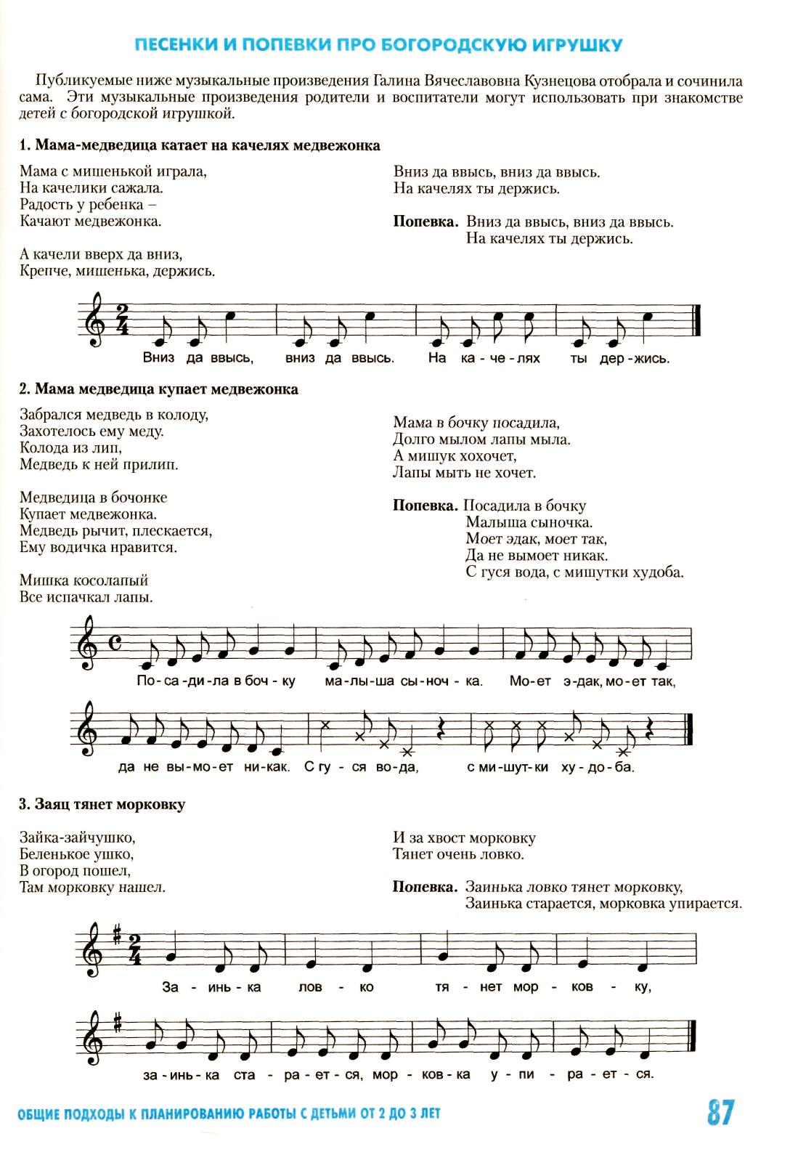

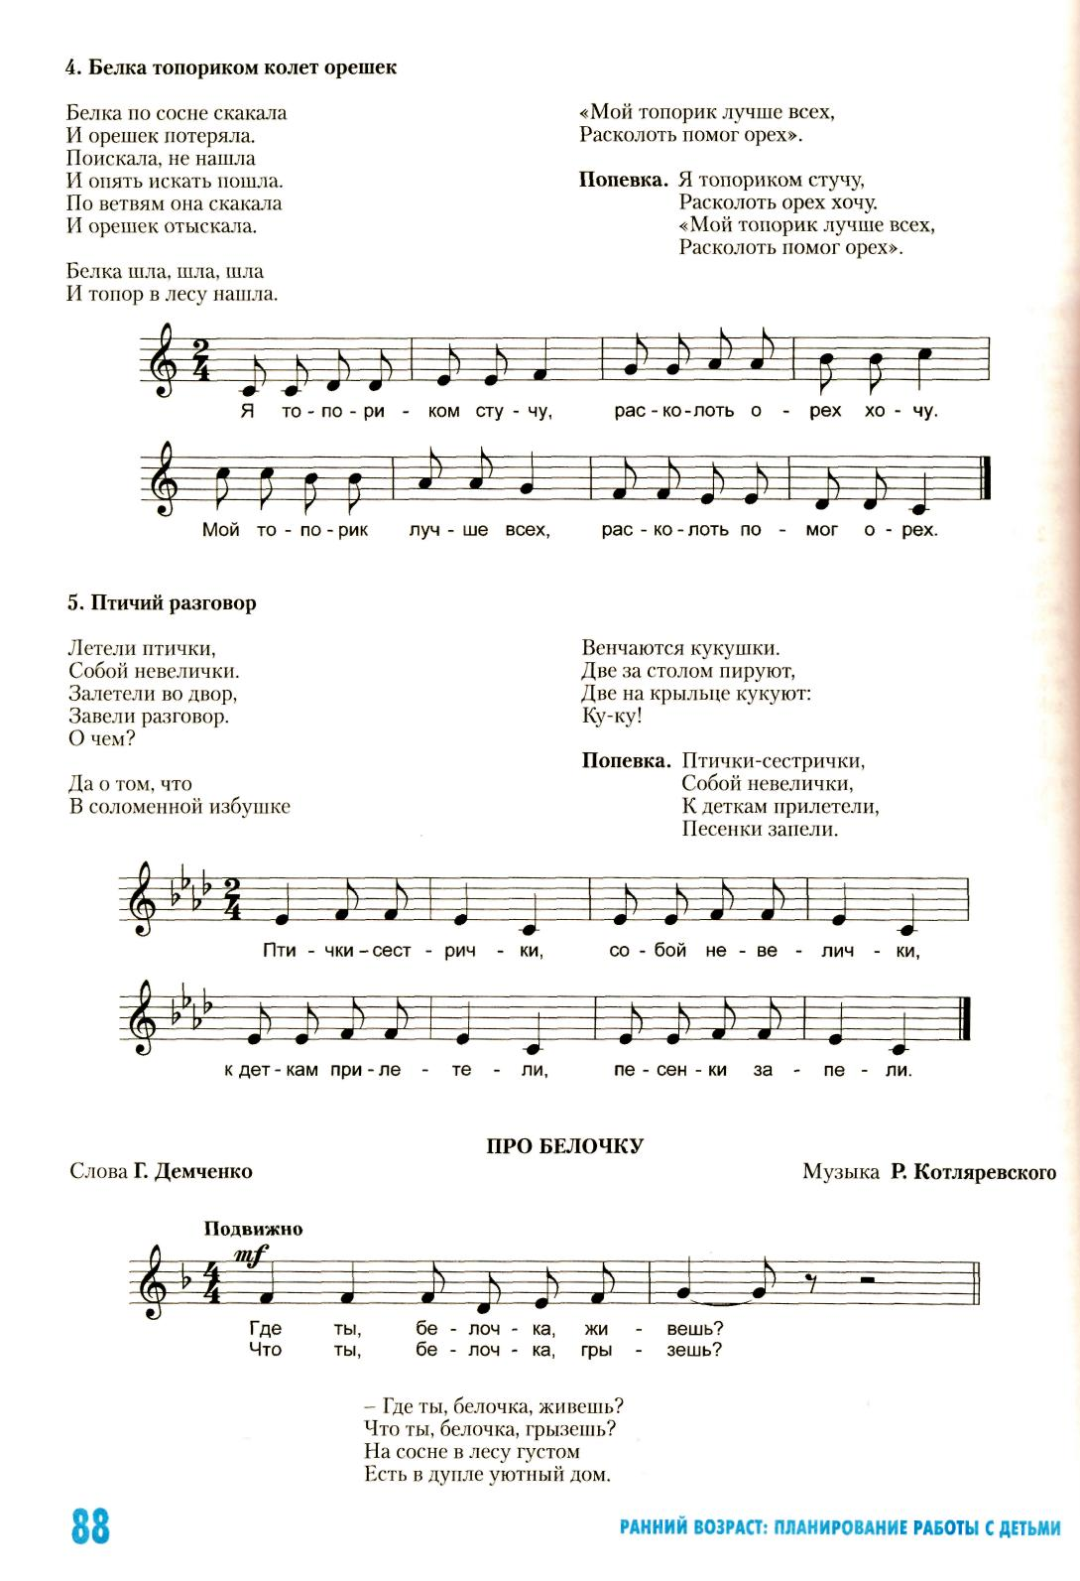

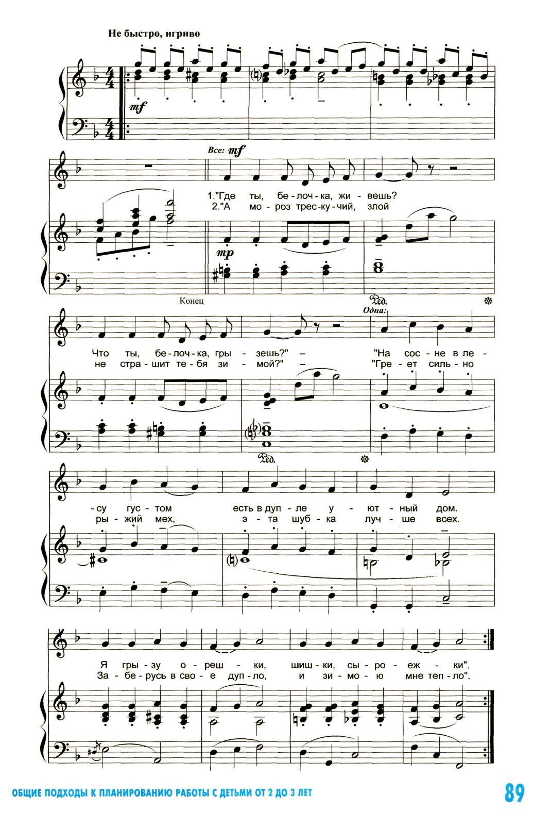

**Приложение 4.**

**Сценарий развлечения в «Русской избе» «Какие тайны хранит бабушкин сундук»**

Участники: дети старшего дошкольного возраста.

Цели:

* закрепление и обобщение знаний детей о народном промысле России - Богородской игрушке;
* воспитание уважения и формирование интереса к труду народного мастера;
* развитие инициативности, ассертивности, эмоциональной отзывчивости, художественно-эстетического вкуса у дошкольников.

Оборудование: богородские игрушки, лотки, сундук, записи народных мелодий.

Действующие лица: Дуняша, Милаша, купцы (дети), хозяйка.

Ход досуга:

(Звучит русская народная мелодия, дети входят в русскую избу)

Хозяйка: Здравствуйте, гости дорогие!

Дуняша: Меня зовут Дуняша!

Милаша: Меня зовут Милаша!

Хозяйка: В нашей избе есть необычный бабушкин сундук, в котором хранятся разные секреты.

Дуняша: Откроем его и узнаем, что он может нам рассказать.

Милаша: Навострите ушки, мы расскажем про игрушки.

Хозяйка: Давным-давно игрушки делали из того, что было под рукой. В некоторых семьях просто брали полено, закутывали его, это и была кукла. Деревянная игрушка пришла к нам из глубокой древности. Жила в селе Богородском (ныне расположено в Сергиево-Посадском районе Московской области) крестьянская семья. Вот задумала мать позабавить ребятишек - вырезала из чурбачка забавную фигурку и назвала её «аука». Ребятишки поиграли с «аукой» и забросили её за печку. Вот поехал муж крестьянки на ярмарку да и взял с собой «ауку» показать купцам. «Ауку тут же купили и ещё игрушек заказали. Говорят, что с тех пор и началась резьба деревянных игрушек, и стали они называться «богородскими».

Дуняша: Ой, кажется сундук, я что-то слышу (приоткрывает сундук - оттуда звучит народная музыка «Коробейники»)

Хозяйка:

Ай, ду-ду, ду-ду, ду-ду,

Сидит ворон на дубу,

Облетел все волости

И принёс нам новости...

Милаша: К нам пожаловали самые настоящие купцы и что-то принесли. (Выходят купцы с лотками, на которых разложены богородские игрушки)

Хозяйка: Что же это ребятушки?

Купцы: Богородские игрушки!

1-й купец:

Вот они! Вот они!

Детские подарки!

Красивы и ярки!

Выбирайте! Покупайте!

2-й купец:

На мой товар полюбуйтесь,

Только не торгуйтесь.

Вы смелее подходите

Игрушки богородские берите.

3-й купец:

Игрушки красивые, забавные, расписные!

Смелее подходите!

4-й купец:

Тары-бары, расто-бары!

Расторговывай товары.

Налетайте, налетайте,

Покупайте, покупайте!

Хозяйка: Спасибо, купцы, за товар. Ребятишки, наши богородские игрушки, кажется, ожили. Покажите и расскажите о них.

1-й ребёнок:

Наш зайчишка - музыкант.

Замечательный талант.

В барабан играет,

Деток потешает.

2-й ребёнок:

Бычок, бычок - смоляной бочок,

Бодучие рожки, резвые ножки.

3-й ребёнок:

Был сапожник?

Был.

Шил сапожки?

Шил.

Для любимой кошки.

4-й ребёнок:

Эй, кузнец-молодец,

Захромал мой жеребец.

Ты подкуй его опять!

Отчего ж не подковать?

Вот гвоздь, вот подкова,

Раз, два - и готово!

5-й ребёнок:

Сяду на пенёк,

Съем пирожок.

Вижу, вижу!

Не садись на пенёк!

Не ешь пирожок!

неси бабушке, неси дедушке!

6-й ребёнок:

Ловись, рыбка, и мала и велика!

Ловись, рыбка, и мала и велика!

Эка, сколько рыбы привалило, и не вытащишь!

7-й ребёнок:

Тили-бом, тили-бом,

Загорелся кошкин дом!..

8-й ребёнок:

По малину в сад пойдём,

В сад пойдём, в сад пойдём...

Хозяйка: Ребята, а вы знаете, как делают богородские игрушки?.. Богородская игрушка - рукотворная, по традиции она вырезается из мягких пород деревьев(берёзы, липы, осины). Заготовленные брёвна просушиваются не менее четырёх лет, затем их распиливают и из полученных заготовок мастер вырезает игрушку специальным богородским ножом. Игрушка из дерева сохраняет природное тепло, приятная на ощупь и нисколько не вредная для здоровья(экологически чистая). Отличительной особенностью богородской игрушки являются планка, кнопка или баланс, с помощью которых игрушка начинает двигаться. Своеобразными символами «богородского стиля» являются игрушка на движущейся планке «Кузнецы» и игрушка-баланс «Курочки».

Дети отгадывают загадку:

Деревянные игрушки,

Да игрушки не простые -

Они всегда в движении,

Они всегда в работе.

А как им это удаётся,

Играя, вы поймёте. *(Богородские игрушки)*

Хозяйка: Давайте положим в бабушкин сундук эти удивительные игрушки и пусть он хранит их долго-долго. А мы по традиции закончим нашу встречу русской пляской.

**Приложение 6.**

**Публикация в районной газете родная сторона от 20 сентября 2012**

Деревянная игрушка – улыбка детства.

Богородская игрушка вызывает детей особый интерес и чувство радости благодаря тому что она с движением. Подвижность отдельных частей игрушки и простота механизма, приводящего их в движение, расширяет возможности использования игрушки в педагогическом процессе.

Игрушка вырезается из дерева. Она приятна на ощупь и безупречна в гигиеническом отношении для маленького ребенка.

Сказочный мир богородской игрушки – та стихия, которая естественна для ребенка. Она позволяет обогатить и развить повседневную речь за счет того, что содержит широкий круг сведений об окружающем мире, о тех предметах, которые близки детям и привлекают их своим внешним видом, например курочки, заинька, медведь и другие.

Дети рассматривают «оживляют» богородские игрушки, заставляя работать китсь руки, пальцы, что благотовроно влияет на созревание речевой функции.

Одновременно дошкольники и озвучивают богородкую игрушку используя произведения фольклора: сказки, поговорки, потеши, частушки…

Их простые рифмы, звукосочетания, наличие повторяющихся фонем формируют фонематическое восприятие, помогают усвоить звуковой строй, сосредоточится на звуковой форме и анализировать ее. Речь детей становится правильнее, образнее, ярче, поэтому богородскую игрушку с удовольствием применяют в работе учитель-логопед, специалист русской избы, руководитель театральной студии «Ладушки» и все педагоги ДОУ, поэтому в детском саду «Золотая рыбка» дети постоянно общаются с богородской игрушкой. Вы тоже можете посетить выставочный зал детского сада, где находится большинство экземпляров, которые нам предоставил Вайс Валерий Хрестьянович, мастер богородской игрушки, житель поселка Степное Озеро.

Воспитатель Изостудии ДОУ «Золотая рыбка» Любовь Вайс.

**Приложение 7.**

**Доклад на педагогическую конференцию**

Народное искусство – это живой, чистый родник, который несет в себе особое эстетическое, психологическое и нравственное содержание, особенно необходимое детям на этапе становления их личности.

Особое место среди изделий народного искусства принадлежит игрушке. Каждый человек независимо от возраста помнит игрушки своего детства. Поэтому очень важно, чтобы эти первые жизненные и культурные ориентиры были созданы добрыми руками, чтобы в них отразились национальные и культурные традиции. Поэтому при воспитании детей дошкольного возраста одной из основных задач, стоящих перед родителями и педагогами, является знакомство детей с произведениями народного декоративно-прикладного искусства. Особое значение в работе по приобщению детей к народному искусству принадлежит богородской деревянной игрушке.

Богородская игрушка – рукотворная. Она вручную вырезается из дерева (березы, липы, осины, сосны). Благодаря этому, она имеет тёплую и очень приятную на ощупь поверхность. Даже окрашенная игрушка безупречна в гигиеническом отношении для маленького ребенка.

Богородская деревянная игрушка вызывает у детей особый интерес и чувство радости благодаря тому, что она может двигаться. Подвижность отдельных частей игрушки и простота механизма, приводящего их в движение, расширяет возможности использования её в педагогическом процессе.

Самым маленьким детям воспитатели с помощью богородской игрушки могут показать театрализованное представление: собрались курочки в кружок и клюют зернышки, сел медвежонок на качели и раскачивается и т.п. Действия деревянных фигурок вызывают смех, побуждают к звукопроизношению: тук-тук, кач-кач и т.п. Незаменима роль богородской игрушки в адаптационный период, когда детки начинают посещать детский сад. С помощью игрушки воспитатель легко может отвлечь ребёнка от переживаний и страхов.

Ребенок сам может поэкспериментировать с игрушками. Они приводятся в движение так просто, что малыш очень скоро сам овладеет действиями с ней и будет кормить курочек, качать медвежонка и т.п. Простые и однообразные движения игрушек завораживают, успокаивают, доставляют удовольствие.

Возможность экспериментировать с игрушкой и при этом добиваться результата имеет очень большое значение для развития личности маленького ребенка. В процессе действий с игрушкой у малыша просто и естественно проявляется любознательность, познавательная активность, инициативность, а полученный результат способствует формированию уверенности в себе и своих возможностях.

В богородских игрушках нашел отражение мир животных, который пользуется особой любовью детей, и знакомство с которым является необходимым для их познавательного развития.

Богородская игрушка становится важной частью предметно-развивающей среды ребенка – она украшает быт, идейно-эмоционально организует его: учит любить и ценить красоту искусства своего народа и готовит маленького россиянина к встрече с другими видами декоративно-прикладного и изобразительного искусства.

Очевидно, что перечисленные выше и многие другие достоинства Богородской игрушки могут быть реализованы только в том случае, если в семье или дошкольном образовательном учреждении ребенок будет иметь возможность играть с ними.

Для того, чтобы богородская игрушка стала важным средством развития ребенка-дошкольника, был специально подобран комплект из следующих игрушек:

«Маша и медведь на качелях», «Репка», «Медведица купает медвежонка».«Три поросенка», «Маша и медведь», «Кузнецы», «Курочки», «Колобок».

Кроме того, богородская игрушка позволяет обогатить и развить повседневную речь за счет того, что содержит широкий круг сведений об окружающем мире, о тех предметах, которые близки детям и привлекают их своим внешним видом, например, курочки, заиньки, медведь и другие. Дети рассматривают, «оживляют» богородские игрушки, заставляя работать кисть руки, пальцы, что благотворно влияет на созревание речевой функции. Одновременно дошкольники озвучивают их, используя произведения фольклора: сказки, поговорки….

Простые рифмы, звукосочетания помогают усвоить звуковой строй речи. Речь детей становится правильнее, образнее, ярче, поэтому богородскую игрушку с удовольствием применяют в работе учитель-логопед, специалист русской избы, руководитель театральной студии «Ладушки» и все педагоги ДОУ.

Важной особенностью богородских деревянных игрушек является то, что они, отражая жизнь и являясь произведениями народного искусства, находятся не в музее, а могут «жить» рядом с детьми в семье и дошкольном образовательном учреждении. Благодаря этому, создается возможность постоянного общения ребенка с подлинными произведениями искусства и происходит то, что называется в науке обратной связью – произведения искусства оказывают незаметное, благотворное воздействие и создают в доме или детском саду атмосферу эмоционального покоя и красоты.

Благодаря общению с богородской игрушкой у детей появляется интерес к истории и культуре нашего народа, и желание продолжать народные традиции: заниматься росписью лепных и деревянных игрушек и др.